

**Documentation utilisateur : GDM-001**

Pour les utilisateurs.

Bienvenue :

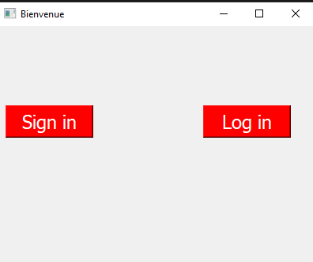

L’utilisateur dois choisir entre Log in et Sign in:

- Log in : Pour se connecter

- Sign in : Pour s’enregistré

Sing in:

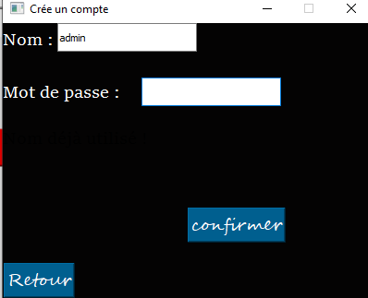

Sing in permet de crée un compte, l’utilisateur doit saisir son nom et son mot de passe

Le mot de passe n’est pas affiché lors de la saisie pour des raison de sécurité.

Le bouton retour permet de retourner au menu Bienvenue, le bouton confirmer permet de s’enregistré.

Après click sur confirmer :

- Si le nom d’utilisateur n’est pas déjà utilisé, le menu crée un compte se ferme et le menu principal s’ouvre.

- si non si le nom est déjà utilisé il affiche un message “Non déjà utilisé” comme montré ci-dessous.

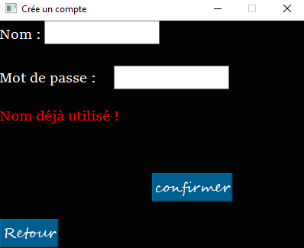

Log in :

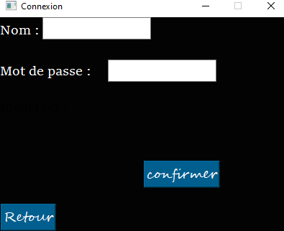

Log in permet à l’utilisateur de s’authentifié. Il doit pour se faire saisir son nom et son mot de passe.

Le bouton retour permet de retourner au menu Bienvenue, le bouton confirmer permet de s’authentifier.

- si le nom est le mot de passe sont correct l’utilisateur accédé au menu principal.

- si non si le nom ou le mot de passe sont incorrect un message “Incorrecte” est affiché.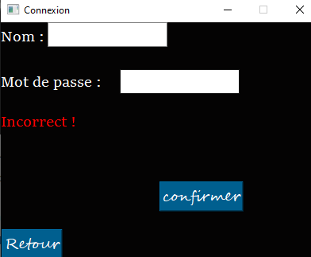

Manu principale :

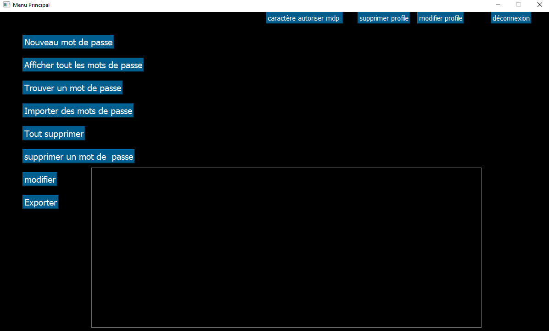

Le menu principal permet de manipuler la base de données :

Le bouton déconnexion permet de retourner au menu bienvenu,

Le bouton supprimer profile permet de supprimer son profile et de retourner au menu bienvenu,

Le bouton caractère autoriser mdp permet d’afficher la liste des caractères autoriser pour le mot de passe.

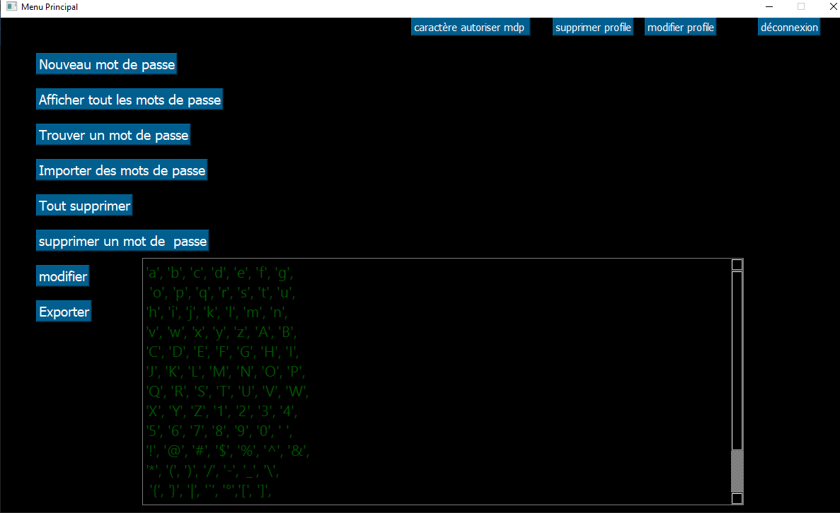

Le bouton modifier le profile ouvre le menu modifier profile qui permet de modifier son profile nom, mot de passe :

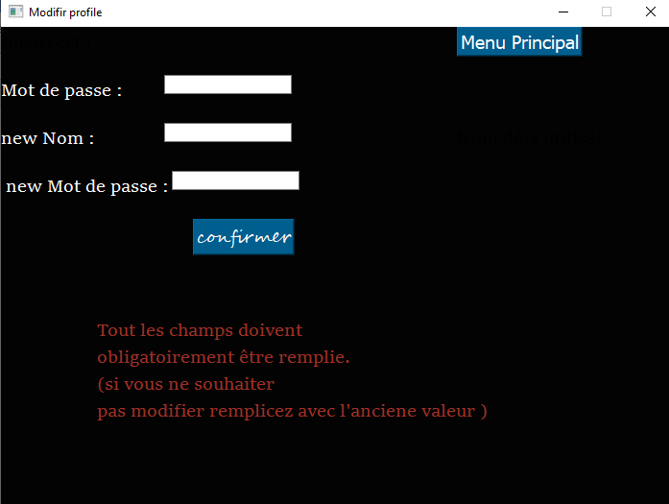

Le bouton Menu principal permet de retourner au menu principal.

Avant d’effectuer une modification il faut saisir son mot de passe dans le champ Mot de passe.

Tous les champs doivent obligatoirement être saisie même ceux pour les quelle l’utilisateur ne souhaite pas faire de modification.

Si le mot de passe est incorrect il affiche un message ‘Incorrect”

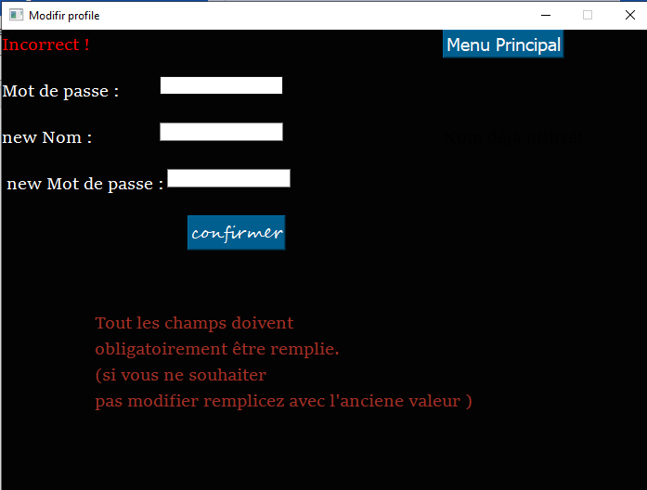

Si le nouveau nom est déjà utilisé par un autre utilisateur il affiche un message “Nom déjà utilisé”

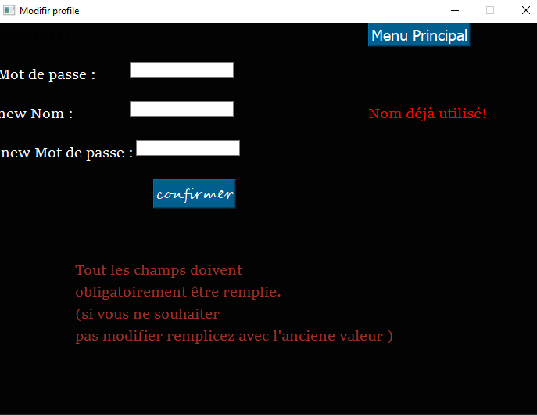

Nouveau mot de passe :

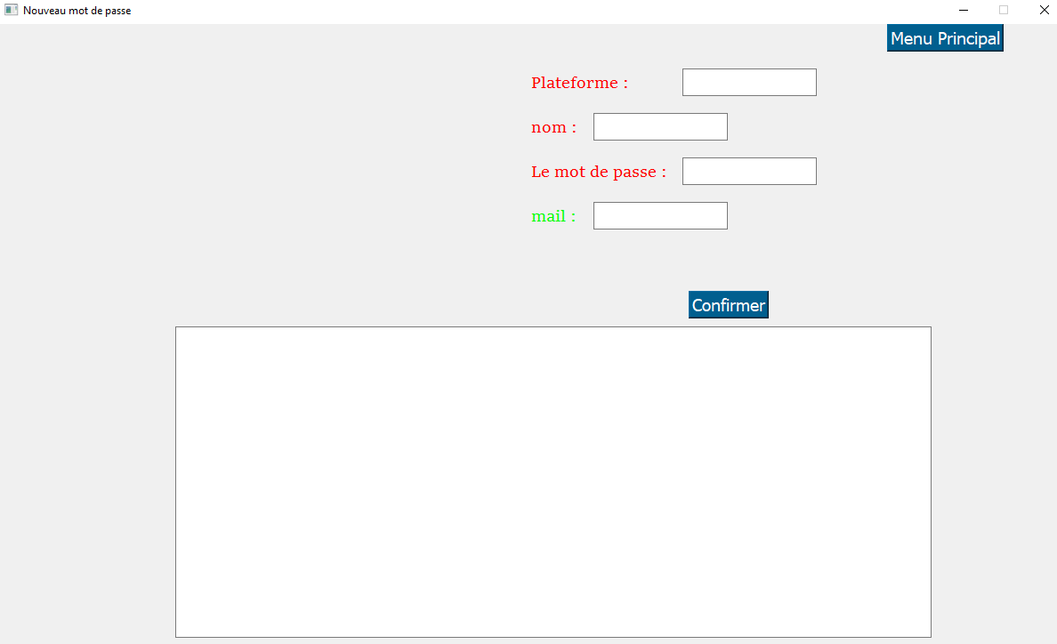

Le bouton Menu principal permet de retourner au menu principal.

Si le mot de passe contient des caractères inconnus il affiche “Erreur : Caractère inconnue dans le mot de passe.”

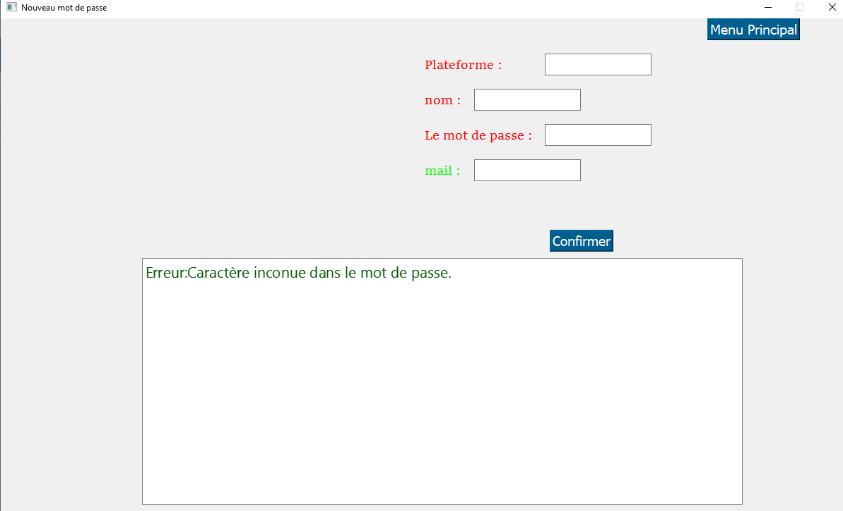

Si non

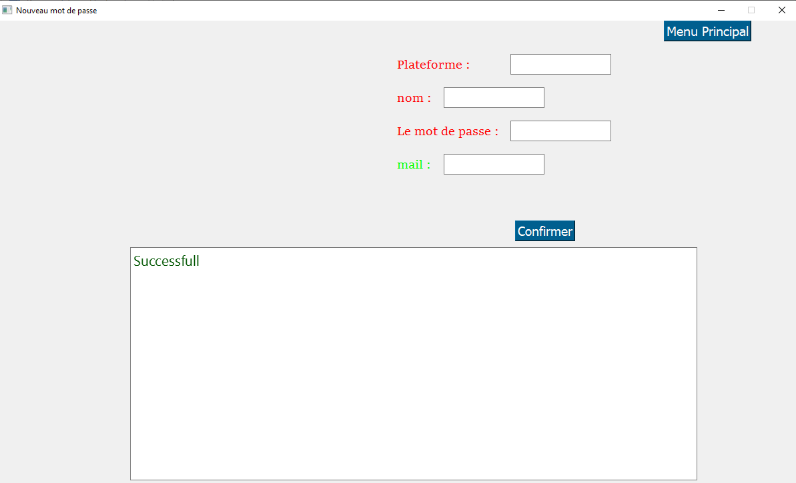

Afficher tous les mot de passe :

Retourne tout le contenue de la base de données associé à l’utilisateur.

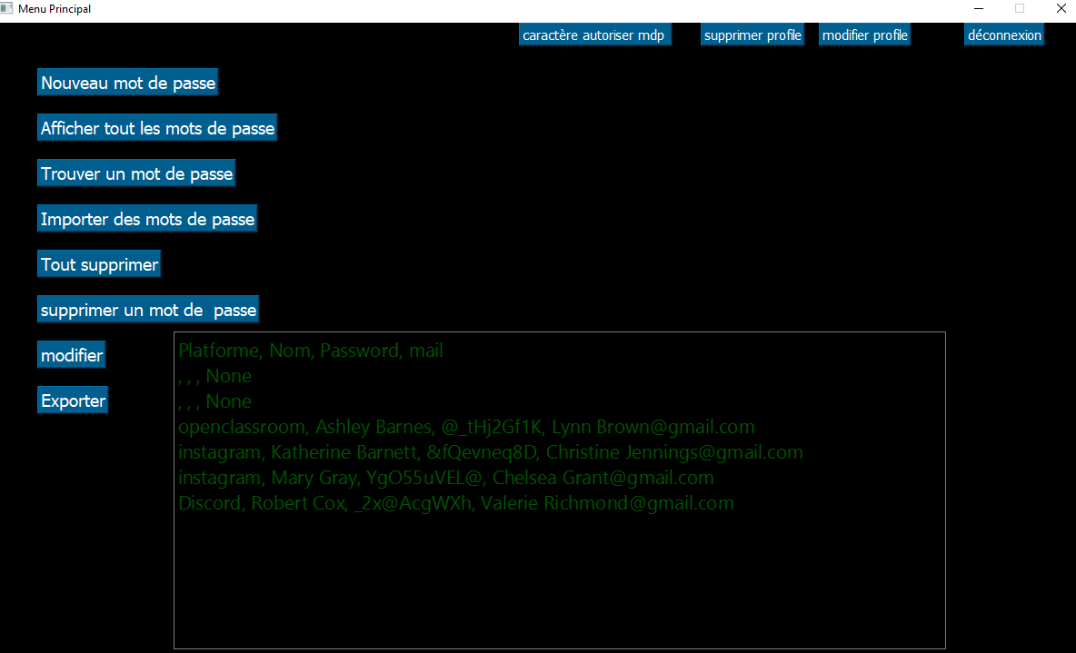

Trouver un mot de passe :

Permet de rechercher un mot de passe. !!! Attention aux copier-coller il ne reconnait pas le caractère !!!

S'il trouve une correspondance il l’affiche

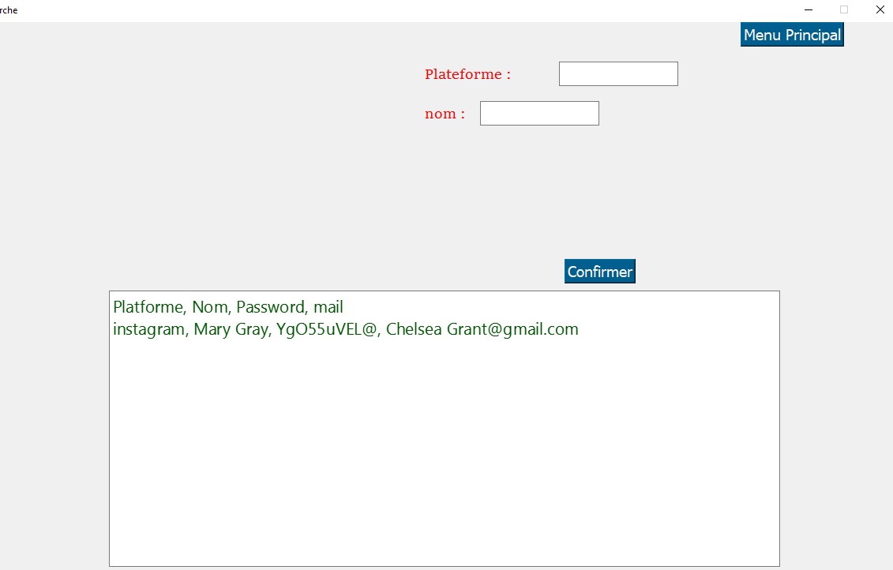

Si non il affiche “Aucun contenue correspondant "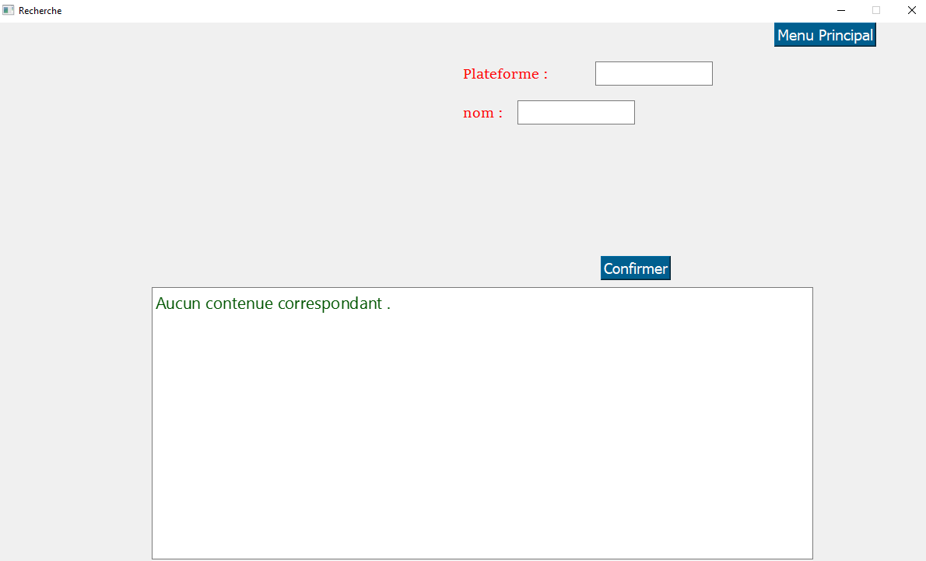

Importer des mots de passe :

Permet d’importer des mots de passe à partir d’un fichier csv.

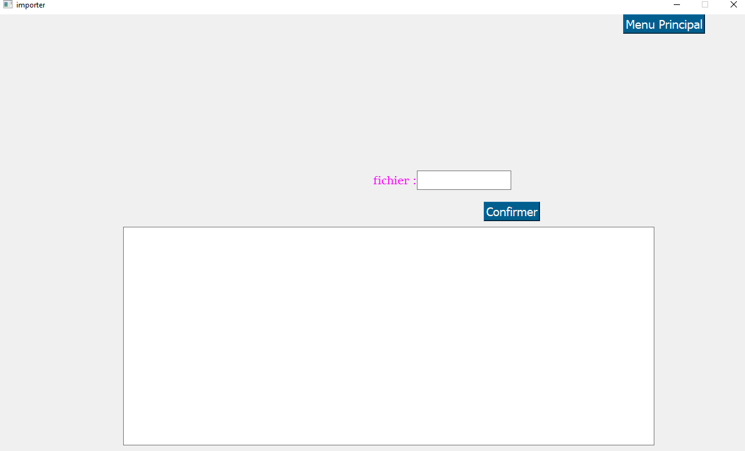

Si le fichier n’est pas de type csv il affiche “le fichier doit obligatoirement être de type csv !”

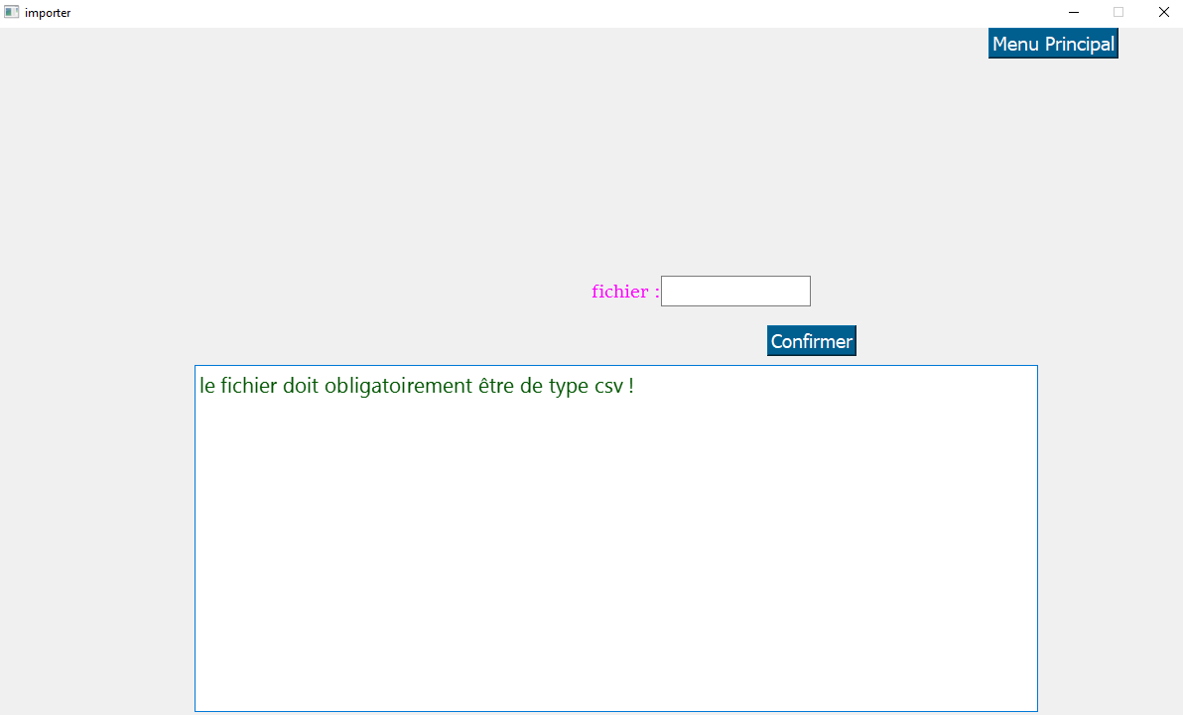

Si le fichier n’existe pas il affiche un message “Le fichier n'existe pas !”

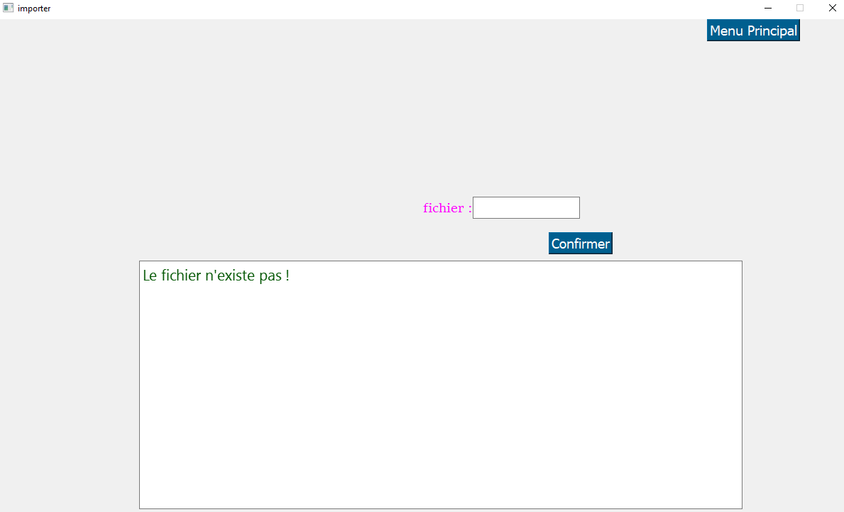

Si le fichier contient des mots de passe avec des caractères inconnue il affiche “Certains des mots de passe contient des caractère inconnues” et aucun mot de passe n’est importer.

Si tout est ok il affiche “Successfull”

Tout supprimer :

Affiche “Successfull”

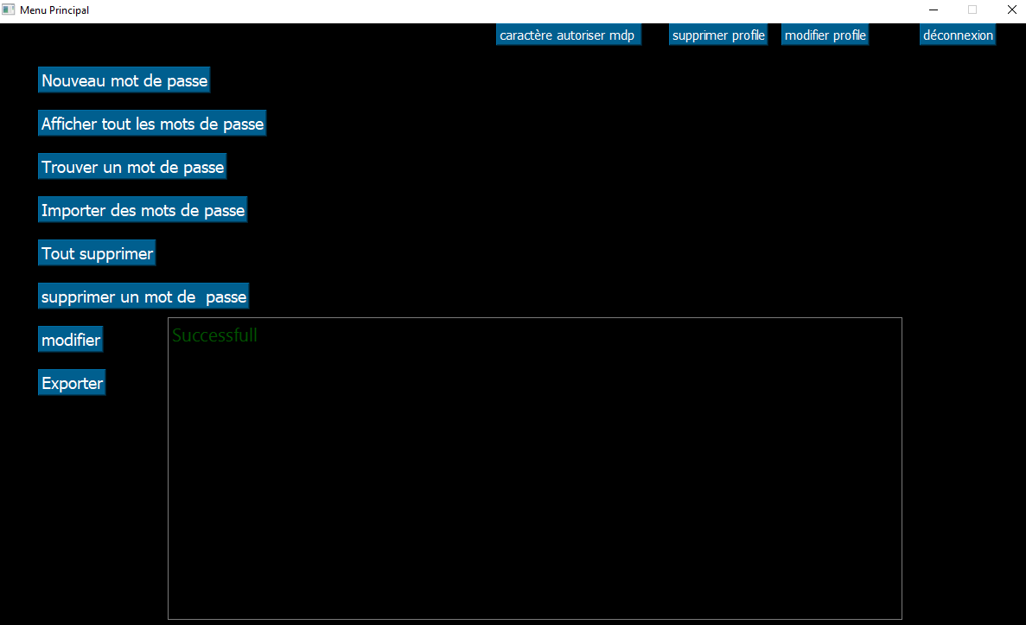

Supprimer un mot de passe :

Permet de supprimer un compte

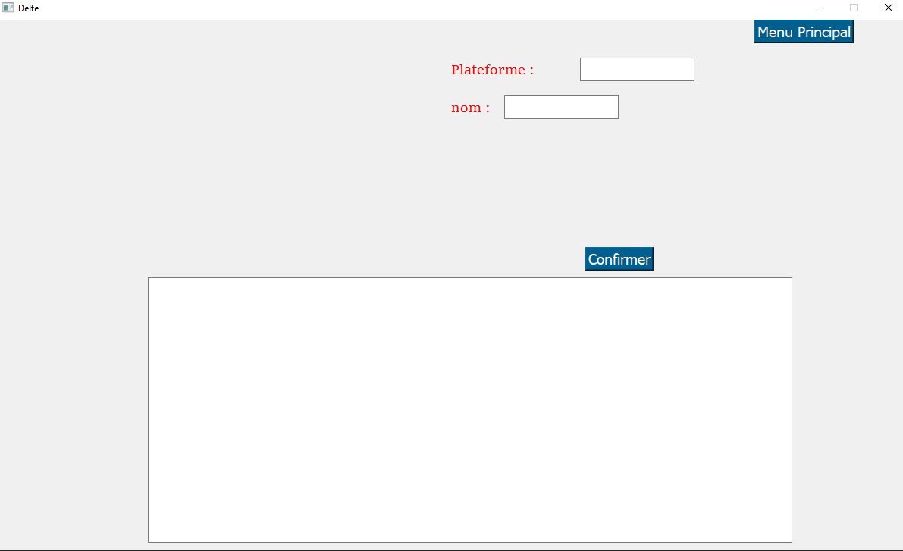

Affiche “Successfull”

Modifier :

Permet de modifier un compte.

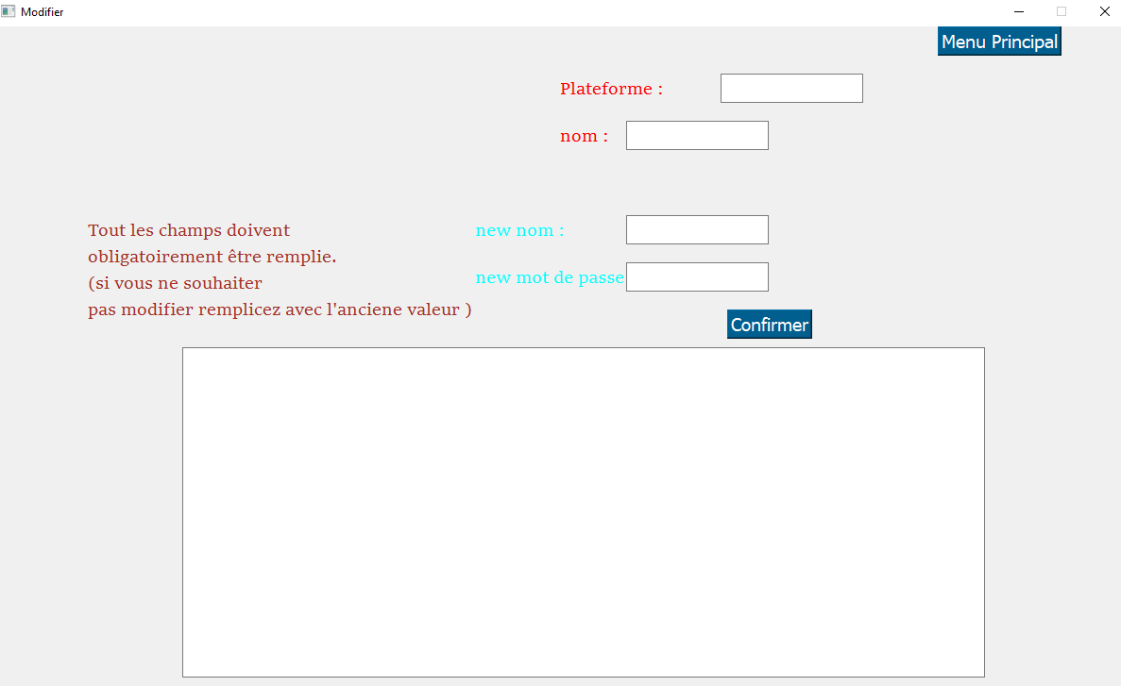

Si l’utilisateur oublie de remplir un des champs il affiche “Incorrect”

Si le nouveau mot de passe contient des caractères inconnus il affiche “Erreur : Caractère inconnue dans le mot de passe.”

Si non il affiche “Successfull”

Exporter :

Permet d’exporter les mots de passe de l’utilisateurs dans un fichier csv

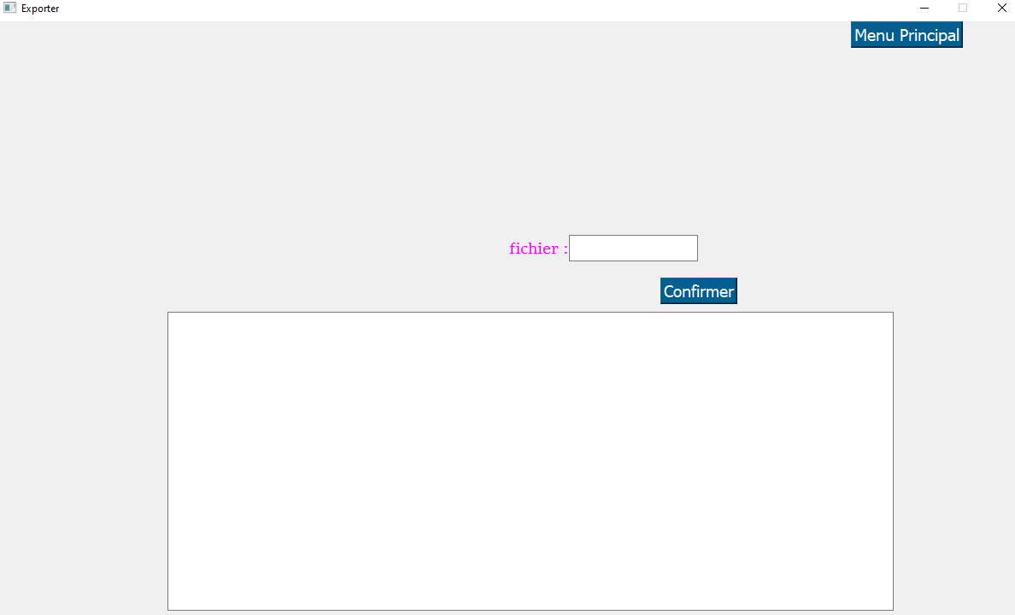

Si le fichier n’est pas de type csv il affiche “le fichier doit obligatoirement être de type csv !”

Sinon affiche “Successfull”.